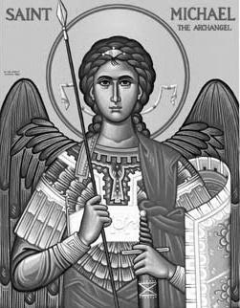

Rímskokatolícka Cirkev

Farnosť

Sv. Michala Archanjela

tel.: 032 – 779 41 76 e-mail: farnost.pobedim@abu.sk

Farské oznamy pre Pobedim
17. – 23. novembra 2014

Po | Sv. Alžbeta Uhorská |  | sv. omša nie je
Ut | Féria | 18.00 | + Ján Čechvala, manželka Agata, starí rodičia z oboch strán (378)
St | Féria | 17.00 | + Michal Miklovič a manželka (125)
Št | Féria | 17.00 | + Mária Petrovská (30-dňová)
Pi | Obetovanie Panny Márie | 18.00 | + Michal Maco, manželky, deti, starí rodičia a vnuk (378)
So | Sv. Cecília | 8.00 | + starí rodičia Klčoví a Melicheroví (270)
Ne | Nedeľa Krista Kráľa | 7.30  10.30 | + Ján a Jozefína Cagaloví  + kňaz Ján Kadlec a rodičia (367)

- Upratovanie kostola – Č. d.: 265, 250, 270. Ďakujem predchádzajúcej skupine za ich službu.
- Zmena – Počas zimného obdobia budú sv. omše v stredu a štvrtok o 17.00. V utorok a piatok zostanú o 18.00, nakoľko o 17.00 slávim sv. omšu v Bašovciach.
- Trnavská novéna – V dňoch 13. až 21. 11. sa v Bazilike sv. Mikuláša v Trnave koná novéna k Panne Márii Trnavskej. Bližšie informácie nájdete na nástenke.
- Sobáš – V sobotu 22.11. o 15.00 si vo farskom kostole vyslúžia sviatosť manželstva Barbora Pastíriková a Michal Gono. Sprevádzajme svojimi modlitbami tento mladý pár na začiatku ich spoločnej cesty.

JCLic. Ľuboš Tvrdý, farár

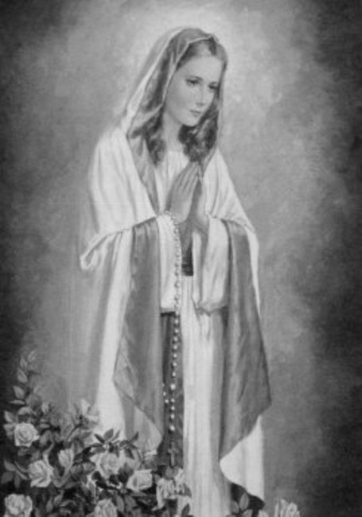

Rímskokatolícka Cirkev

Farnosť

Sv. Michala Archanjela

tel.: 032 – 779 41 76 e-mail: farnost.pobedim@abu.sk

Farské oznamy pre Bašovce
17. – 23. novembra 2014

Po | Sv. Alžbeta Uhorská
Ut | Féria | 17.00 | za zdravie a Božiu pomoc pre chorého Františka
St | Féria
Št | Féria
Pi | Obetovanie Panny Márie | 17.00 | + Jozef a Natália a rodičia z oboch strán (28)
So | Sv. Cecília
Ne | Nedeľa Krista Kráľa | 9.00 | + Alojz a Albína Ferancoví, zať Milan Garec a rodičia z oboch strán (62)

- Trnavská novéna – V dňoch 13. až 21. 11. sa v Bazilike sv. Mikuláša v Trnave koná novéna k Panne Márii Trnavskej. Bližšie informácie nájdete na nástenke.
- Intencie – Nakoľko sú už zaplnené všetky termíny, úmysly sv. omší na tento rok už nemôžem zapisovať. Zapisujem však úmysly sv. omší na budúci rok.

JCLic. Ľuboš Tvrdý, farár

